1. Корабль.

Появился нос справа на 3 сек. Полностью выдвинулся на исходное положение (справа) 12,3 сек. Нос проехал видимую часть экрана за 42,3 сек. Полностью скрылась корма слева на 55 сек.

Вновь появился нос справа на 1 мин 3 сек. Корма скрылась вновь на 1 мин 55 сек.

Начальное положение корабля сдвину влево на 150 пикселей от исходного. А конечное на 580.

Цикл анимации 1 мин

Расчет движения за кадром:

Исходный отступ справа:

500 пикселей – 42,3 сек

Х пикселей – 12,3 сек

Х= 145 пикс

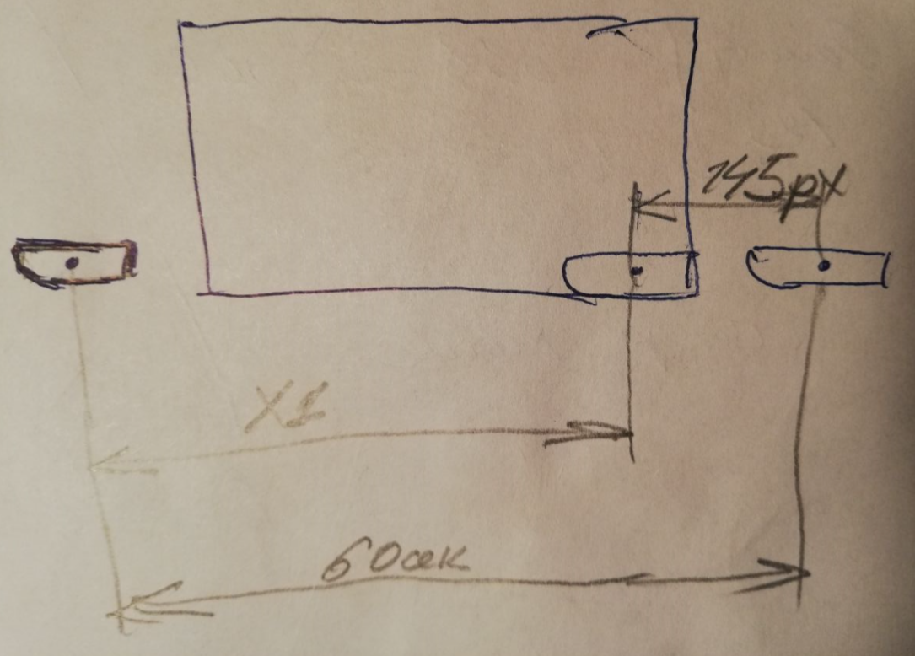

Переводим 60 сек в пиксели:

500 пикс – 42,3 сек

Y пикс - 60 сек

Y = 709 пикс

Вычисляем Х1 = 709 – 145 = 564 пикс

1. Облака

- облако 4.

Цикл 20 сек. Время прохождения окна (500 пикс) 14 сек. То есть размах движения 20:14х500=715 пикселей

- облако 3

Цикл 30 сек. Задержка по отношению к 1 облаку – 10 сек

* Облако 2

Цикл 40 сек. Опережение по отношению ко 3 облаку 1,5 сек

* Облако 1

Цикл 70 сек. Задержка к первому облаку 30 сек.

1. Небо

